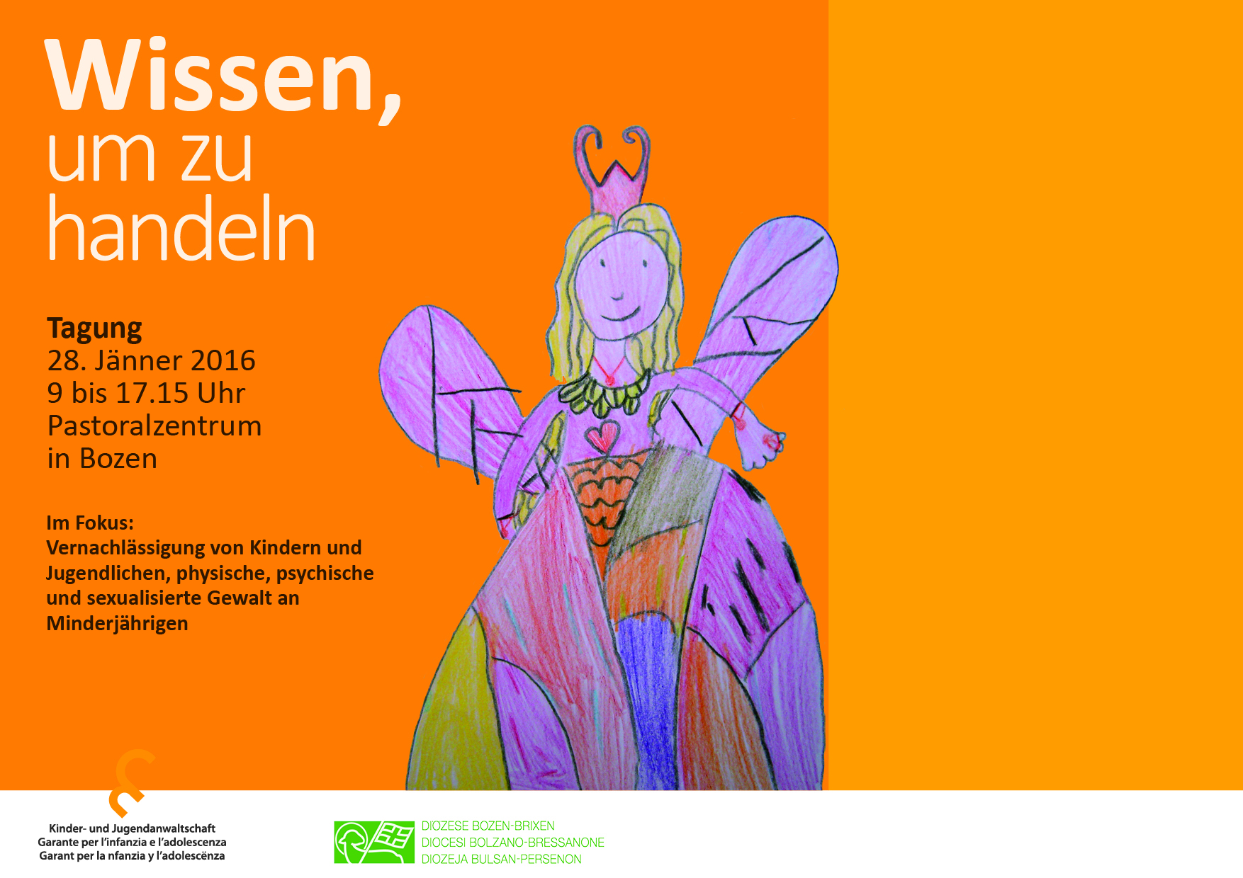
Ziele
Wissen: Grundsatzwissen und Informationen über die rechtlichen Aspekte im Bereich Prävention von
Gewalt kennen und verstehen lernen.
Weitervermitteln: Das Wissen in die jeweiligen pastoralen und sozialen Bereiche weitervermitteln und umsetzen.
Bewältigen: Durch Wissen mehr Sicherheit im Bewältigen von Verdachts- und Vorfällen erlangen. Welches sind die vorgesehenen Schritte und wie weiß ich wie vorgehen?
Kennenlernen: Erfahren, wer in diesem Bereich die zuständigen ExpertenInnen sind.

Zielgruppe
Verantwortliche der diözesanen Referate, pastorale MitarbeiterInnen, ErzieherInnen der kirchlichen Verbände, Organisationen und Einrichtungen die mit Minderjährigen zu tun haben (Jungschar, Katholische Jugend, Pfadfinder, Jugenddienste, Schulen, Heime, Caritas-Feriedorf J. Ferrari), Verantwortliche und MitarbeiterInnen öffentlicher Einrichtungen und Interessierte.

Die Teilnehmerzahl ist auf 120 beschränkt.
Deshalb bitten wir um eine Anmeldung innerhalb
15. Jänner 2016:
praevention-prevenzione@bz-bx.net.


Programm

9.00 Eröffnung
Dr. Gottfried Ugolini, Beauftragter für Prävention von sexuellem Missbrauch und Gewalt
Dr.^{in} Paula Maria Ladstätter, Kinder- und Jugendanwältin Südtirol

Grußworte Bischof Ivo Muser

9.20 Die Verantwortung der Erwachsenen:
rechtliche Aspekte
Dr.^{in} Donatella Marchesini, Staatsanwältin bei der Staatsanwaltschaft Bozen – Koordinatorin der Arbeitsgruppe “Schutz der Person und der Gesundheit”

10.00 Gelegenheit/Pflicht, die Situation Minder- jähriger zu melden, die gefährdet sind oder vernachlässigt werden
Dr.^{in} Antonella Fava, Staatsanwältin beim Jugendgericht Bozen

10.40 Break

11.10 Aufgaben des Jugendgerichts in Bezug auf den Schutz Minderjähriger. Eine kurze Erläuterung über das gerichtliche Verfahren und die Durchführung der Maßnahmen.
Dr.^{in} Brunhilde Platzer, Präsidentin des Jugendgerichts

11.50 Diskussion

12.30 Mittagessen

13.45 – 15.00 Workshops 1- 4 (1. Teil)

15.00 Break

15.30 – 16.45 Workshops 1- 4 (2. Teil)

17.15 Abschluss
Dr.^{in} Paula Maria Ladstätter
Dr. Gottfried Ugolini

Workshops

Workshop 1
Gewalt an Kindern: Anzeichen erkennen
und intervenieren
Dr.^{in} Giuliana Franchini Maiolo, Psychologin und Psychotherapeutin

Workshop 2
Die Macht der Emotionen – Welche Gedanken und Gefühle löst der Missbrauch von Kindern und Jugendlichen in mir aus?
Dr.^{in} Katharina Fuchs, assoziierte Professorin am Institut für Psychologie und am Centre for Child Protection der Päpstlichen Universität Gregoriana
in Rom
Im Rahmen des Workshops erfahren die TeilnehmerInnen, welche Emotionen, Gedanken und Gefühle im Kontext von sexualisierter Gewalt und

Missbrauch entstehen können. Darüber hinaus werden den TeilnehmernInnen Strategien vermittelt, die ihnen helfen, mit ihren Gefühlen umzugehen sowie auf sich selbst zu acht zu geben.

Workshop 3
Hör(t) mein Schweigen
Dr.^{in} Elisabeth Rechenmacher, Psychologin und Psychotherapeutin
Der Workshop zeigt auf, wie die Innenwelt von Kindern und Jugendlichen welche physische, psychische und sexualisierte Gewalt erleben bzw. erlebt haben aussehen kann. Auch werden Möglichkeiten aufgezeigt, wie mit betroffenen Kindern/Jugendlichen ein Klima des Vertrauens geschaffen und auf ihre Gewalterfahrung reagiert werden kann.

Workshop 4
Gewalt- Missbrauch- Vernachlässigung: was kann, sollte oder muss der Verantwortliche einer Kinder- oder Jugendgruppe tun?
Dr. Benno Baumgartner, Richter am Jugendgericht Bozen
Im Workshop wird anhand konkreter Beispiele und Erfahrungsaustausch mit den TeilnehmernInnen auf meldepflichtige Krisensituationen Minderjähriger eingegangen.

